北京市河流泥沙公报

—2010—

北京市水务局

目 录

综 述
第一章 河道
一 潮白河水系……………………………………………………………..1
二 其他水系……………………………………………………………..10
第二章 水库
一、白河堡水库……………………………………………………………….17

综 述

2010年北京市平均年降水量524毫米，各河道均未产生大幅洪峰，各主要水文控制站实测最大流量白河张家坟站为29.4立方米每秒、潮河下会站为11.4立方米每秒、前辛庄为0.833立方米每秒、温榆河通县站为221立方米每秒、运潮减河通县站为155立方米每秒、雁翅站为立方米每秒。2010年实测径流量与2009年度值相比，下堡站减小10.8%、张家坟站增大30.7%、下会站增大55.5%、前辛庄站偏小45.1%、口头站偏小40.1%、雁翅站减小8.2%、张坊站减小61.2%、通县站减小4.9%、苏庄站、漫水河站河干。
2010年各河含沙量不大，属偏枯水少沙年。河道站中只有潮白河水系下堡站有沙，输沙量为0.541万吨，其他站输沙量接近于零。
2010年各水库上游来沙量小，其中白河堡水库入库泥沙量为0.454万立方米，其他水库入库泥沙接近于零。

第一章 河道

一、 潮白河水系
        - 径流量与输沙量的历年变化
潮白河水系选取下堡、张家坟、下会、前辛庄、口头水文站为代表站，各站实测径流量与输沙量统计值见表1-1，水沙量的历年变化见图1-1、1-2、1-3、1-4、1-5、1-6。

从表1、图1-1至图1-5可看出，各主要水文控制站多年平均（建站年份—2010年）径流量、输沙量值均小于上一期（建站年份—2005年）的平均值，其主要原因是海河流域近年来的持续干旱，上游人类活动的影响使各站来水来沙量大大减少，出现了统计年份中的最低值。如下会水文站，1973年最大径流量达到了8.867亿立方米，而2009年最小径流量仅为0.5732亿立方米；下堡水文站，1974年最大输沙量达到了462万吨，而2010年创历史新低，仅为0.541万吨。
2006~2010近五年水沙变化与多年平均值（建站年份-2010年）相比，总体上呈显著减少趋势，主要原因是北京地区连续多年干旱少雨造成的。北京市2006~2010年平均降水量为511.4毫米，比多年平均降水量585毫米偏小12.6%，属于偏枯水年，导致河道断流、干涸的情况时有发生，未出现洪峰流量较大的洪水。另外，随着水土保持工作的加强，北京地区小流域林草覆盖率达到70%以上，减沙效果明显。
2006~2010年平均径流量与多年平均径流量值（建站年份-2010年）相比，下堡站偏小51.1%、张家坟站偏小60.7%、下会站偏小67.0%、前辛庄站偏小64.8%、口头站偏小64.1%；2006~2010年平均输沙量与多年平均输沙量值相比，下堡站偏小92.5%、张家坟站偏小99.5%、下会站偏小99.8%、前辛庄站偏小99.9%、口头站自2006年输沙量接近于零。
（二）2010年的实测水沙特征值
2010年潮白河水系各站实测水沙特征值及上年和多年平均值的比较分别见表1-2、图1-6、1-7。
表1-2 2010年潮白河水系各站实测水沙值与上年度值及多年平均值的对比

2010年潮白河水系主要水文控制站各站实测年径流量与多年平均值比较，全部偏小。下堡站偏小57.7%、张家坟站偏小65.2%、下会站偏小64.8%、前辛庄站偏小86.8%、口头站偏小78.2%。
2010年潮白河水系主要水文控制站各站实测年输沙量与多年平均值比较，全部偏小。下堡站偏小99.4%，其余站输沙量接近于零。
2010年潮白河水系主要水文控制站各站实测年径流量与2009年度值比较，下堡站减小10.8%、张家坟站增大30.7%、下会站增大55.5%、前辛庄站偏小45.1%、口头站偏小40.1%。
2010年潮白河水系主要水文控制站各站实测年输沙量与2009年度值比较，下堡站减小85.5%。
（二）径流量与输沙量的年内变化
2010年各主要水文控制站水沙量年内分配较均匀，下堡站11月径流量增大主要是10月14日至11月13日云州水库向白河堡水库调水所致；张家坟水文站径流变化主要受6月23日至7月23日白河堡水库向密云水库的调水影响。各站实测径流量、输沙量的逐月变化情况详见图1-8、1-9、1-10、1-11、1-12。

（四）重点河段的冲淤变化
由实测基本水尺横断面地形资料可见，2010年白河下堡、张家坟、潮河下会、怀河南支前辛庄、怀河北支口头五个水文站的基本断面图与上年度比较没有大幅度变化，说明近年未出现明显的冲淤过程，基本断面见图1-13、1-14、1-15、1-16、1-17。

注：2009年9月张家坟水文站断面整治。

注：2009年6月下会水文站断面整治。

注：2010年前辛庄水文站大断面起点距123.0米以上的耕地部分已被占用，故只能从0.0至123.0米作为实测大断面成果。

二、其它水系

（一）径流量与输沙量的历年变化

永定河水系选取雁翅水文站为代表站，大清河水系选取张坊、漫水河水文站为代表站，北运河水系选取通县水文站为代表站，各站实测径流量与输沙量统计值见表2-1，水沙量的历年变化见图2-1、2-2、2-3、2-4。

从各水系水文站径流量与输沙量的多年平均统计值、历年变化图表中可看出，各站多年平均（建站年份—2010年）径流量、输沙量值均小于（建站年份—2005年）的平均值，近年来的持续干旱，个别站径流量出现了统计年份的最小值，如雁翅站为0.6445亿立方米（2008年）、张坊站为0.0311亿立方米（2007年）。
2006~2010近五年水沙变化与多年平均值（建站年份—2010年）相比，总体上呈显著减少趋势，但北运河通县站由于近年城市化的发展，不透水路面的增多，城市雨洪和污水的排放致使该站近五年平均径流量大于多年平均值。
2006~2010年平均径流量与多年平均径流量值相比，雁翅站偏小85.8%、张坊站偏小94.3%、漫水河站偏小97.8%、通县站偏大12.1%；2006~2010年平均输沙量与多年平均输沙量值相比，张坊站偏小99.7%、其余站自2006年输沙量接近于零。
（二）2010年的实测水沙特征值
2010年其他水系各站实测水沙特征值及上年和多年平均值的比较分别见表2-2、图2-5、2-6。

表2-2 2010年其他水系各站实测水沙值与上年度值及多年平均值的对比

2010年其他水系主要水文控制站各站实测年径流量与多年平均值比较，大部分偏小。雁翅站偏小88.2%、张坊站偏小98.8%、通县站偏大9.6%、漫水河站河干。
2010年其他水系主要水文控制站各站实测年输沙量与多年平均值比较，全部偏小。各水文站输沙量接近于零。
2010年其他水系主要水文控制站各站实测年径流量与2009年度值比较，雁翅站减小8.2%、张坊站减小61.2%、通县站减小4.9%、漫水河站河干。
（三）径流量的年内变化
2010年各主要水文控制站来水来沙量较小，部分月份出现了断流，雁翅站径流增加，主要是上游电厂放水；通县站受城市排水影响，各月径流分布均匀。各站实测径流量的逐月变化情况各站年输沙量接近于零，实测径流量的逐月变化情况详见图2-7、2-8、2-9。

（四）重点河段的冲淤变化
根据资料，雁翅、张坊、漫水河、通县水文站2010年实测基本水尺断面与上年度比较没有大幅度变化，说明近年未出现明显的冲淤过程，基本断面变化情况见图2-10、2-11、2-12。

第二章 水库
一、白河堡水库
白河堡水库2010年入库泥沙量约为0.454万立方米，累计泥沙淤积过程见图3。

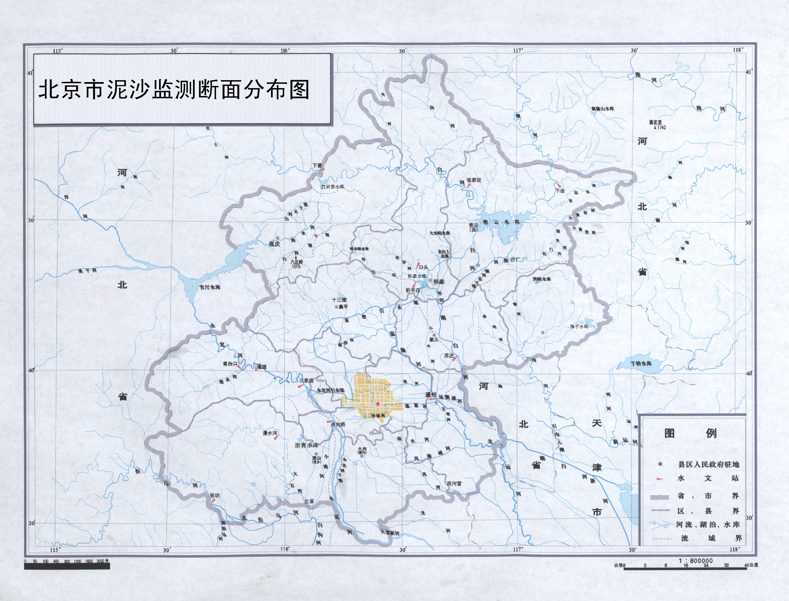
编委会

主办单位：北京市水务局
编辑单位：北京市水文总站
审 定：毕小刚
审 核：陈 铁 戴育华
审 查：杨忠山 赵志新
技术负责：赵学丽 薛 燕 白国营
报告编写：王亚娟
编辑人员：吴秀丽 唐东升 赵洪岩
梁灵君 汪子棚

